Comprar una vivienda
Fondo Solidario de Elección de Vivienda
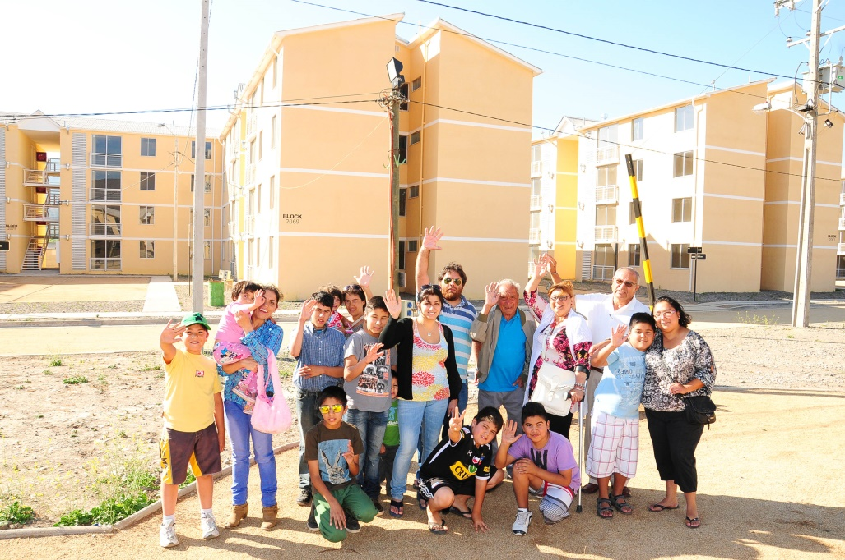
Programa destinado a familias sin vivienda, que viven en situación de vulnerabilidad social.Este apoyo del Estado permite adquirir una vivienda (casa o departamento) nueva o usada, sin crédito hipotecario en sectores urbanos o rurales.
Opciones de subsidio | Valor máx. de la vivienda * | Monto máx. de subsidio * | Ahorro mínimo
Compra | 950 UF | desde 314 UF hasta 794 UF | 10 UF

(*) Todos los montos de subsidio podrán variar según la zona geográfica en que se ubique la vivienda, sus condiciones particulares y de la familia beneficiada.

POSTULACIÓN paso a paso
- Conozca el porcentaje de calificación socieconómica de su Registro Social de Hogares (RSH). Para ello puede visitar www.registrosocial.gob.cl, llamar al 800 104 777 o dirigirse a su municipalidad.
- Infórmese y solicite orientación sobre los programas del ministerio y consulte por las fechas de postulación.
- Abra una cuenta de Ahorro para la Vivienda y deposite en ella su ahorro.
- Reserve previamente un día y lugar para postular de manera presencial en www.minvu.cl o llamando a Minvu Aló.
- El trámite de postulación se puede hacer por internet o personalmente en las Oficinas de Atención Presencial del Serviu, o en las instituciones públicas que este organismo habilite para estos efectos.

¿CÓMO SE FINANCIA la compra de una vivienda?
Ahorro mínimo | + | 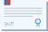Aporte del Estado | + | Aportes adicionales opcionaleso recursos propios.

REQUISITOS GENERALES para postular
- Tener mínimo 18 años de edad.
- Contar con Cédula Nacional de Identidad vigente. Las personas extranjeras deben presentar, además, el Certificado de Permanencia Definitiva.
- Pertenecer al 40% de la población con menos recursos, de acuerdo a la calificación socioeconómica establecida en el Registro Social de Hogares (RSH).
- Tener el ahorro mínimo exigido en una cuenta de ahorro para la vivienda a nombre de quien postule, el cual será de 10 UF, a más tardar al último día hábil del mes anterior al de la postulación.
- Acreditar en el RSH un grupo familiar. No pueden postular personas solas (familias unipersonales), excepto aquellas afectadas por alguna discapacidad (acreditada por la COMPIN), Adultos Mayores, ciudadanos que tengan la calidad de indígenas, personas reconocidas en el Informe Valech y viudos/as.

Teléfono Unidad de Vivienda de La Reina 22 5927279 / 22 5927306

